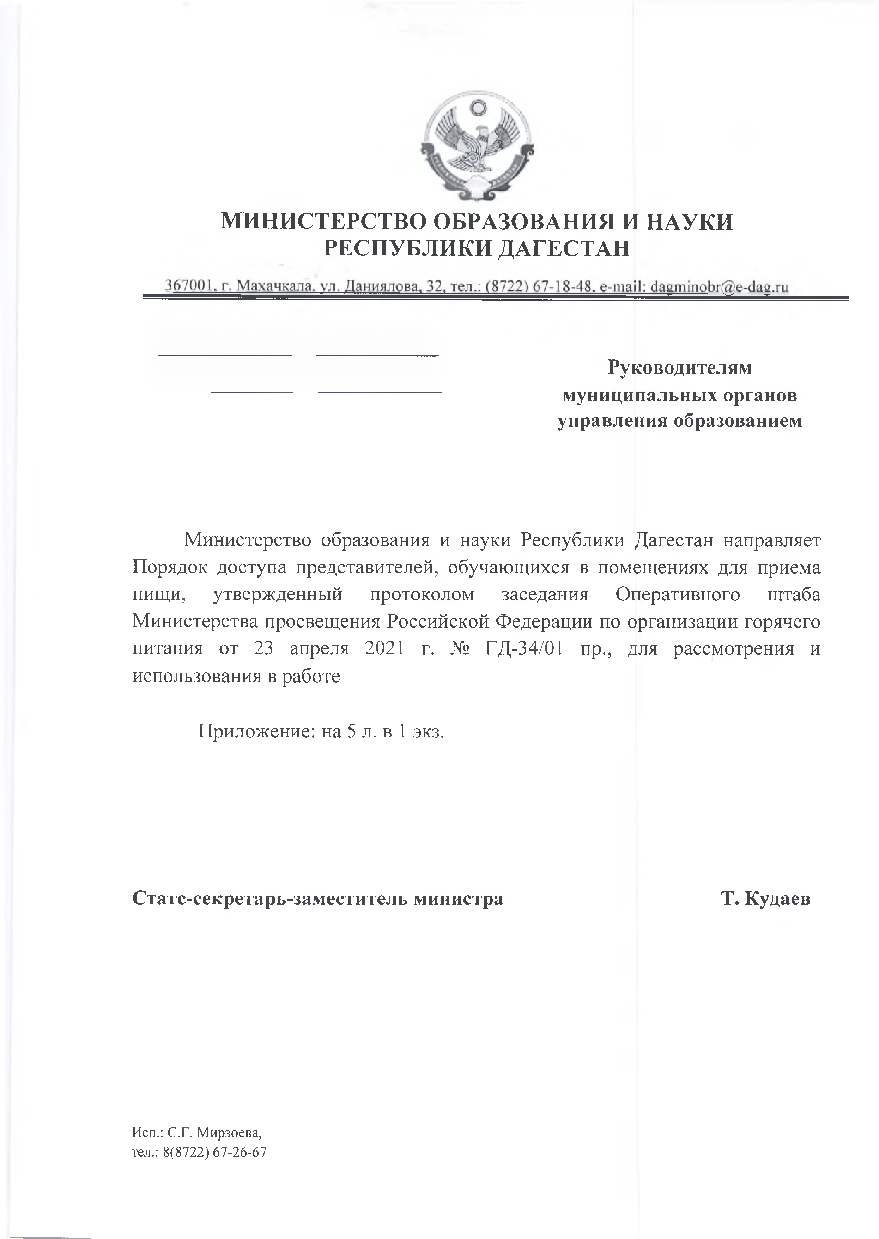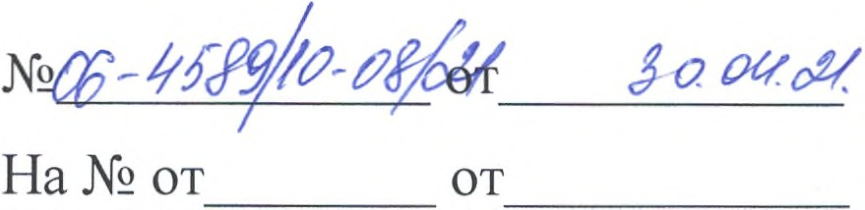

МИНИСТЕРСТВО ОБРАЗОВАНИЯ И НАУКИ

**РЕСПУБЛИКИ ДАГЕСТАН**

# Руководителям муниципальных органов управления образованием

Министерство образования и науки Республики Дагестан направляет Порядок доступа представителей, обучающихся в помещениях для приема пищи, утвержденный протоколом заседания Оперативного штаба Министерства просвещения Российской Федерации по организации горячего питания от 23 апреля 2021 г. № ГД-34/01 пр., для рассмотрения и использования в работе

Приложение: на 5 л. в 1 экз.

**Статс-секретарь-заместитель министра Т. Кудаев**

Исп.: С.Г. Мирзоева, тел.: 8(8722) 67-26-67

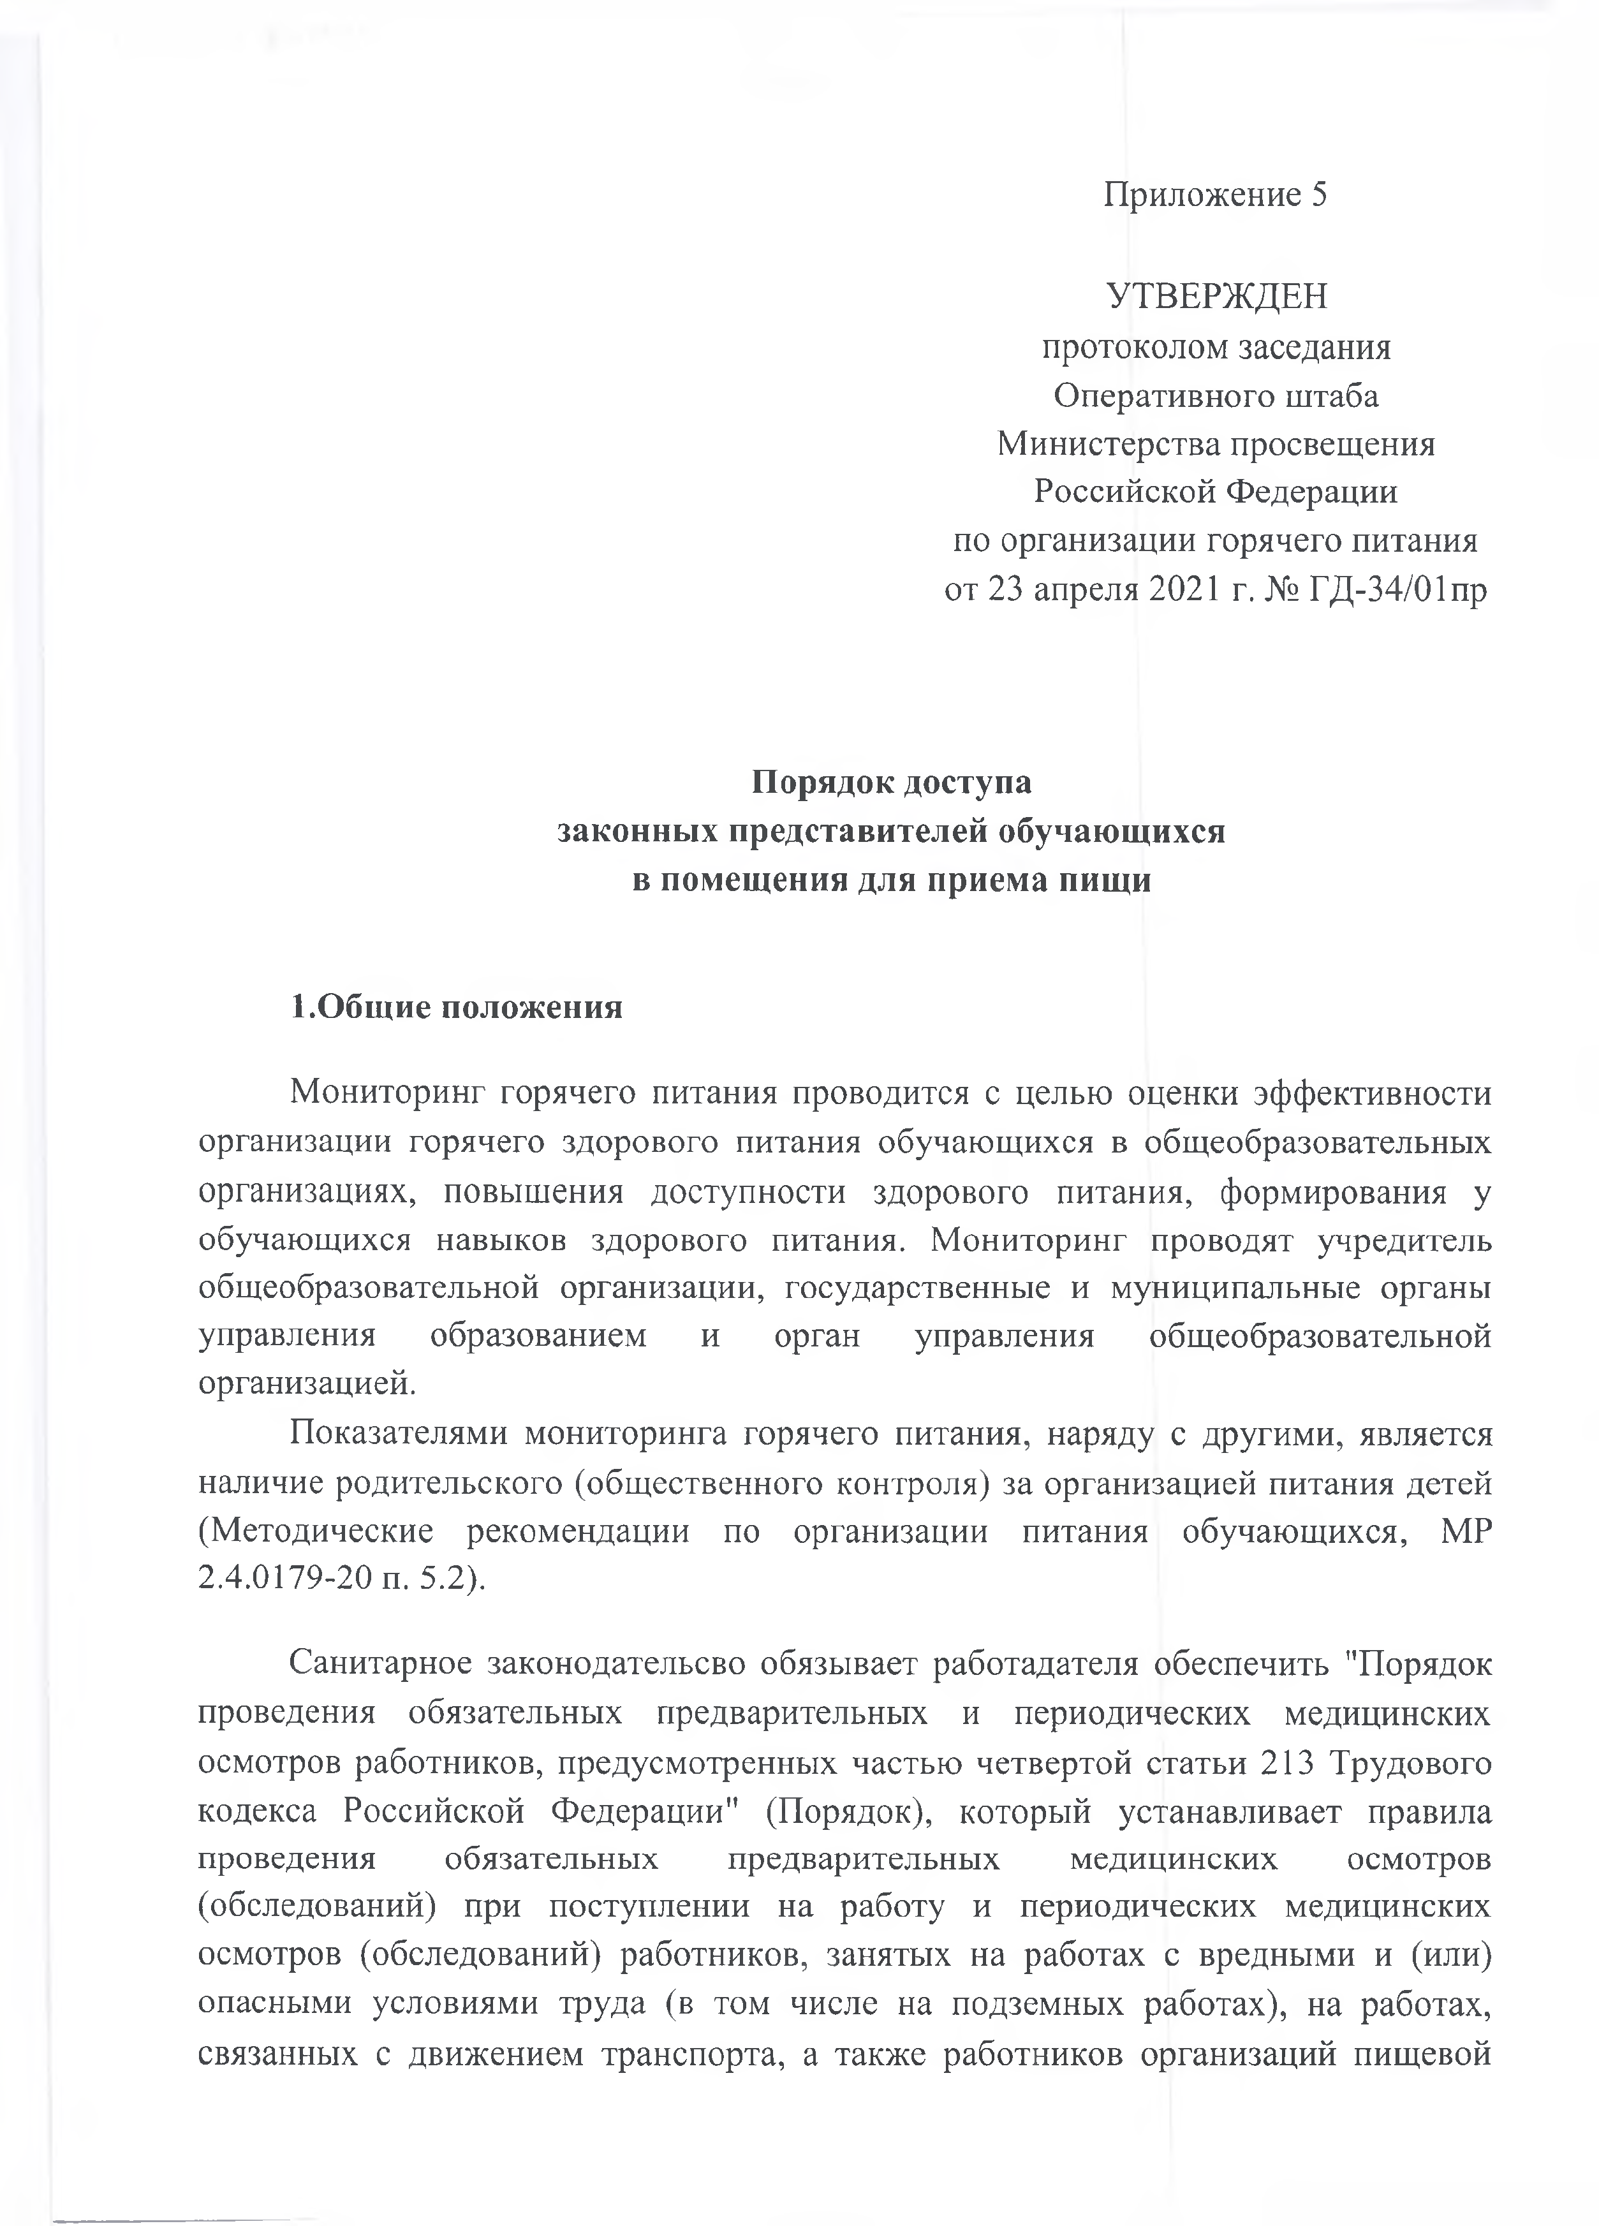Приложение 5

УТВЕРЖДЕН

протоколом заседания Оперативного штаба Министерства просвещения Российской Федерации

по организации горячего питания

от 23 апреля 2021 г. № ГД-34/01пр

# Порядок доступа

**законных представителей обучающихся**

# в помещения для приема пищи

1. **Общие положения**

Мониторинг горячего питания проводится с целью оценки эффективности организации горячего здорового питания обучающихся в общеобразовательных организациях, повышения доступности здорового питания, формирования у обучающихся навыков здорового питания. Мониторинг проводят учредитель общеобразовательной организации, государственные и муниципальные органы управления образованием и орган управления общеобразовательной организацией.

Показателями мониторинга горячего питания, наряду с другими, является наличие родительского (общественного контроля) за организацией питания детей (Методические рекомендации по организации питания обучающихся, МР 2.4.0179-20 п. 5.2).

Санитарное законодательсво обязывает работадателя обеспечить "Порядок проведения обязательных предварительных и периодических медицинских осмотров работников, предусмотренных частью четвертой статьи 213 Трудового кодекса Российской Федерации" (Порядок), который устанавливает правила проведения обязательных предварительных медицинских осмотров (обследований) при поступлении на работу и периодических медицинских осмотров (обследований) работников, занятых на работах с вредными и (или) опасными условиями труда (в том числе на подземных работах), на работах, связанных с движением транспорта, а также работников организаций пищевой

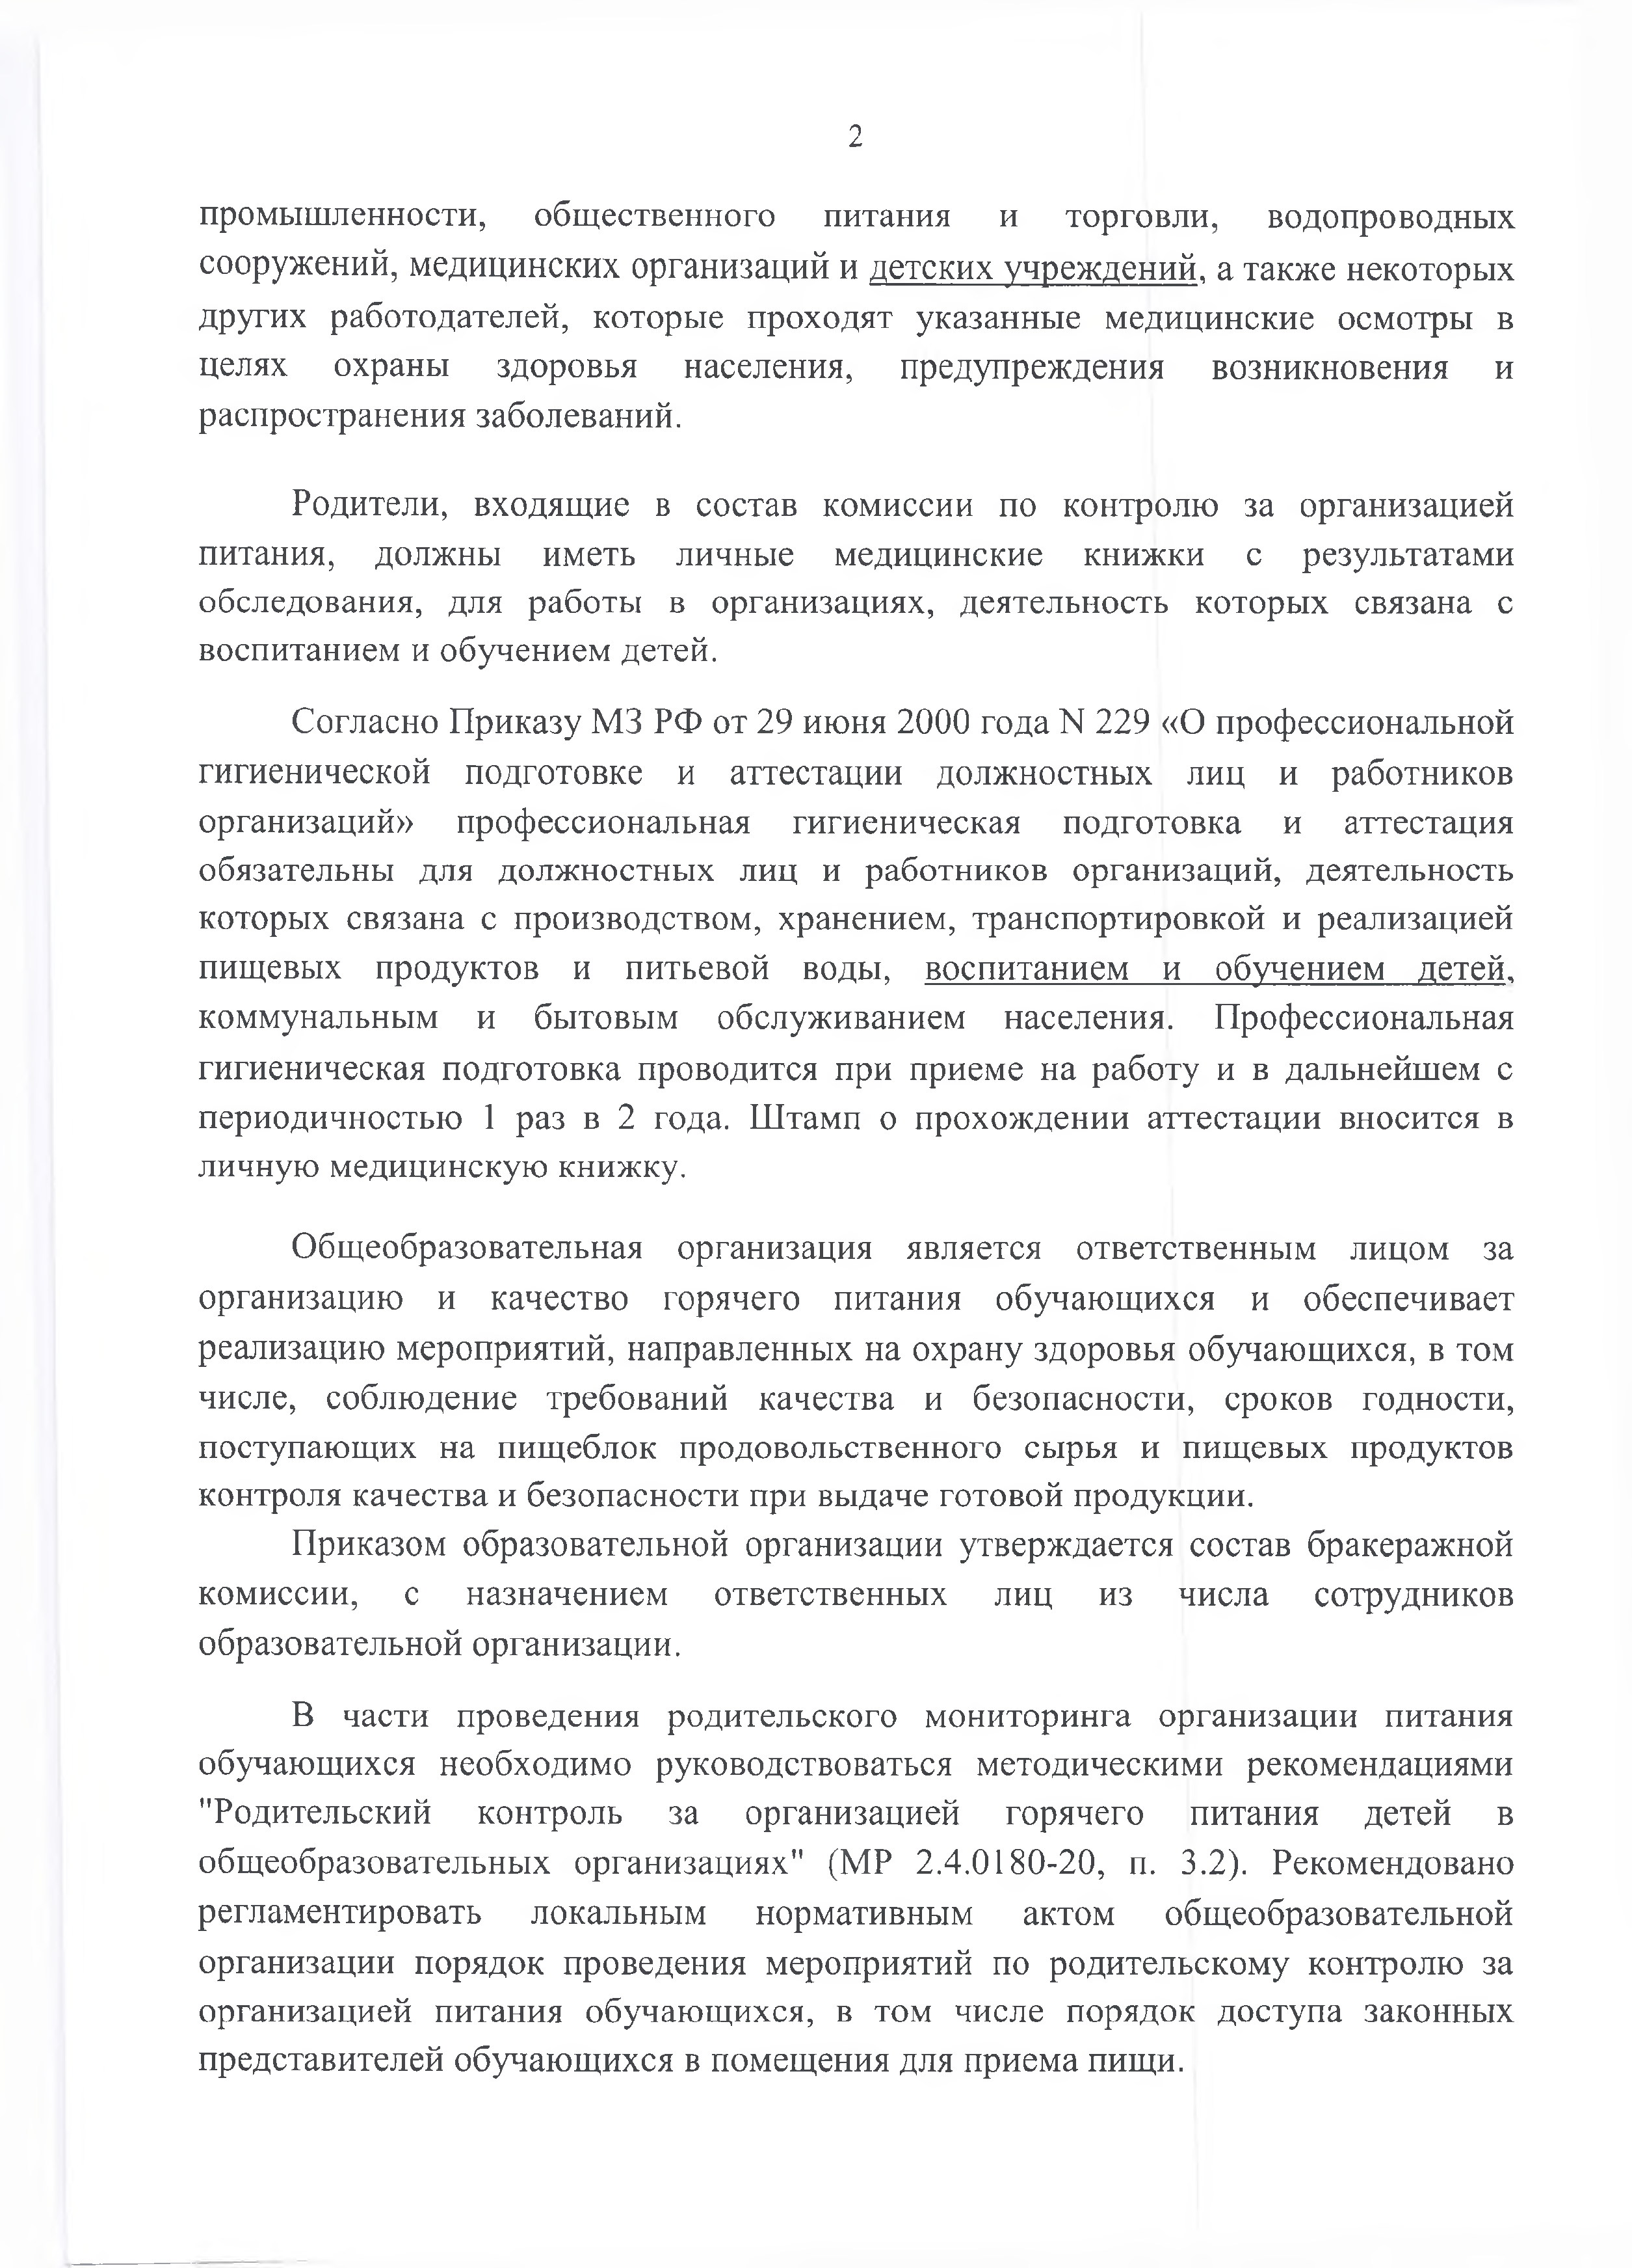2

промышленности, общественного питания и торговли, водопроводных сооружений, медицинских организаций и детских учреждений, а также некоторых других работодателей, которые проходят указанные медицинские осмотры в целях охраны здоровья населения, предупреждения возникновения и распространения заболеваний.

Родители, входящие в состав комиссии по контролю за организацией питания, должны иметь личные медицинские книжки с результатами обследования, для работы в организациях, деятельность которых связана с воспитанием и обучением детей.

Согласно Приказу М3 РФ от 29 июня 2000 года N 229 «О профессиональной гигиенической подготовке и аттестации должностных лиц и работников организаций» профессиональная гигиеническая подготовка и аттестация обязательны для должностных лиц и работников организаций, деятельность которых связана с производством, хранением, транспортировкой и реализацией пищевых продуктов и питьевой воды, воспитанием и обучением детей, коммунальным и бытовым обслуживанием населения. Профессиональная гигиеническая подготовка проводится при приеме на работу и в дальнейшем с периодичностью 1 раз в 2 года. Штамп о прохождении аттестации вносится в личную медицинскую книжку.

Общеобразовательная организация является ответственным лицом за организацию и качество горячего питания обучающихся и обеспечивает реализацию мероприятий, направленных на охрану здоровья обучающихся, в том числе, соблюдение требований качества и безопасности, сроков годности, поступающих на пищеблок продовольственного сырья и пищевых продуктов контроля качества и безопасности при выдаче готовой продукции.

Приказом образовательной организации утверждается состав бракеражной комиссии, с назначением ответственных лиц из числа сотрудников образовательной организации.

В части проведения родительского мониторинга организации питания обучающихся необходимо руководствоваться методическими рекомендациями "Родительский контроль за организацией горячего питания детей в общеобразовательных организациях" (МР 2.4.0180-20, п. 3.2). Рекомендовано регламентировать локальным нормативным актом общеобразовательной организации порядок проведения мероприятий по родительскому контролю за организацией питания обучающихся, в том числе порядок доступа законных представителей обучающихся в помещения для приема пищи.

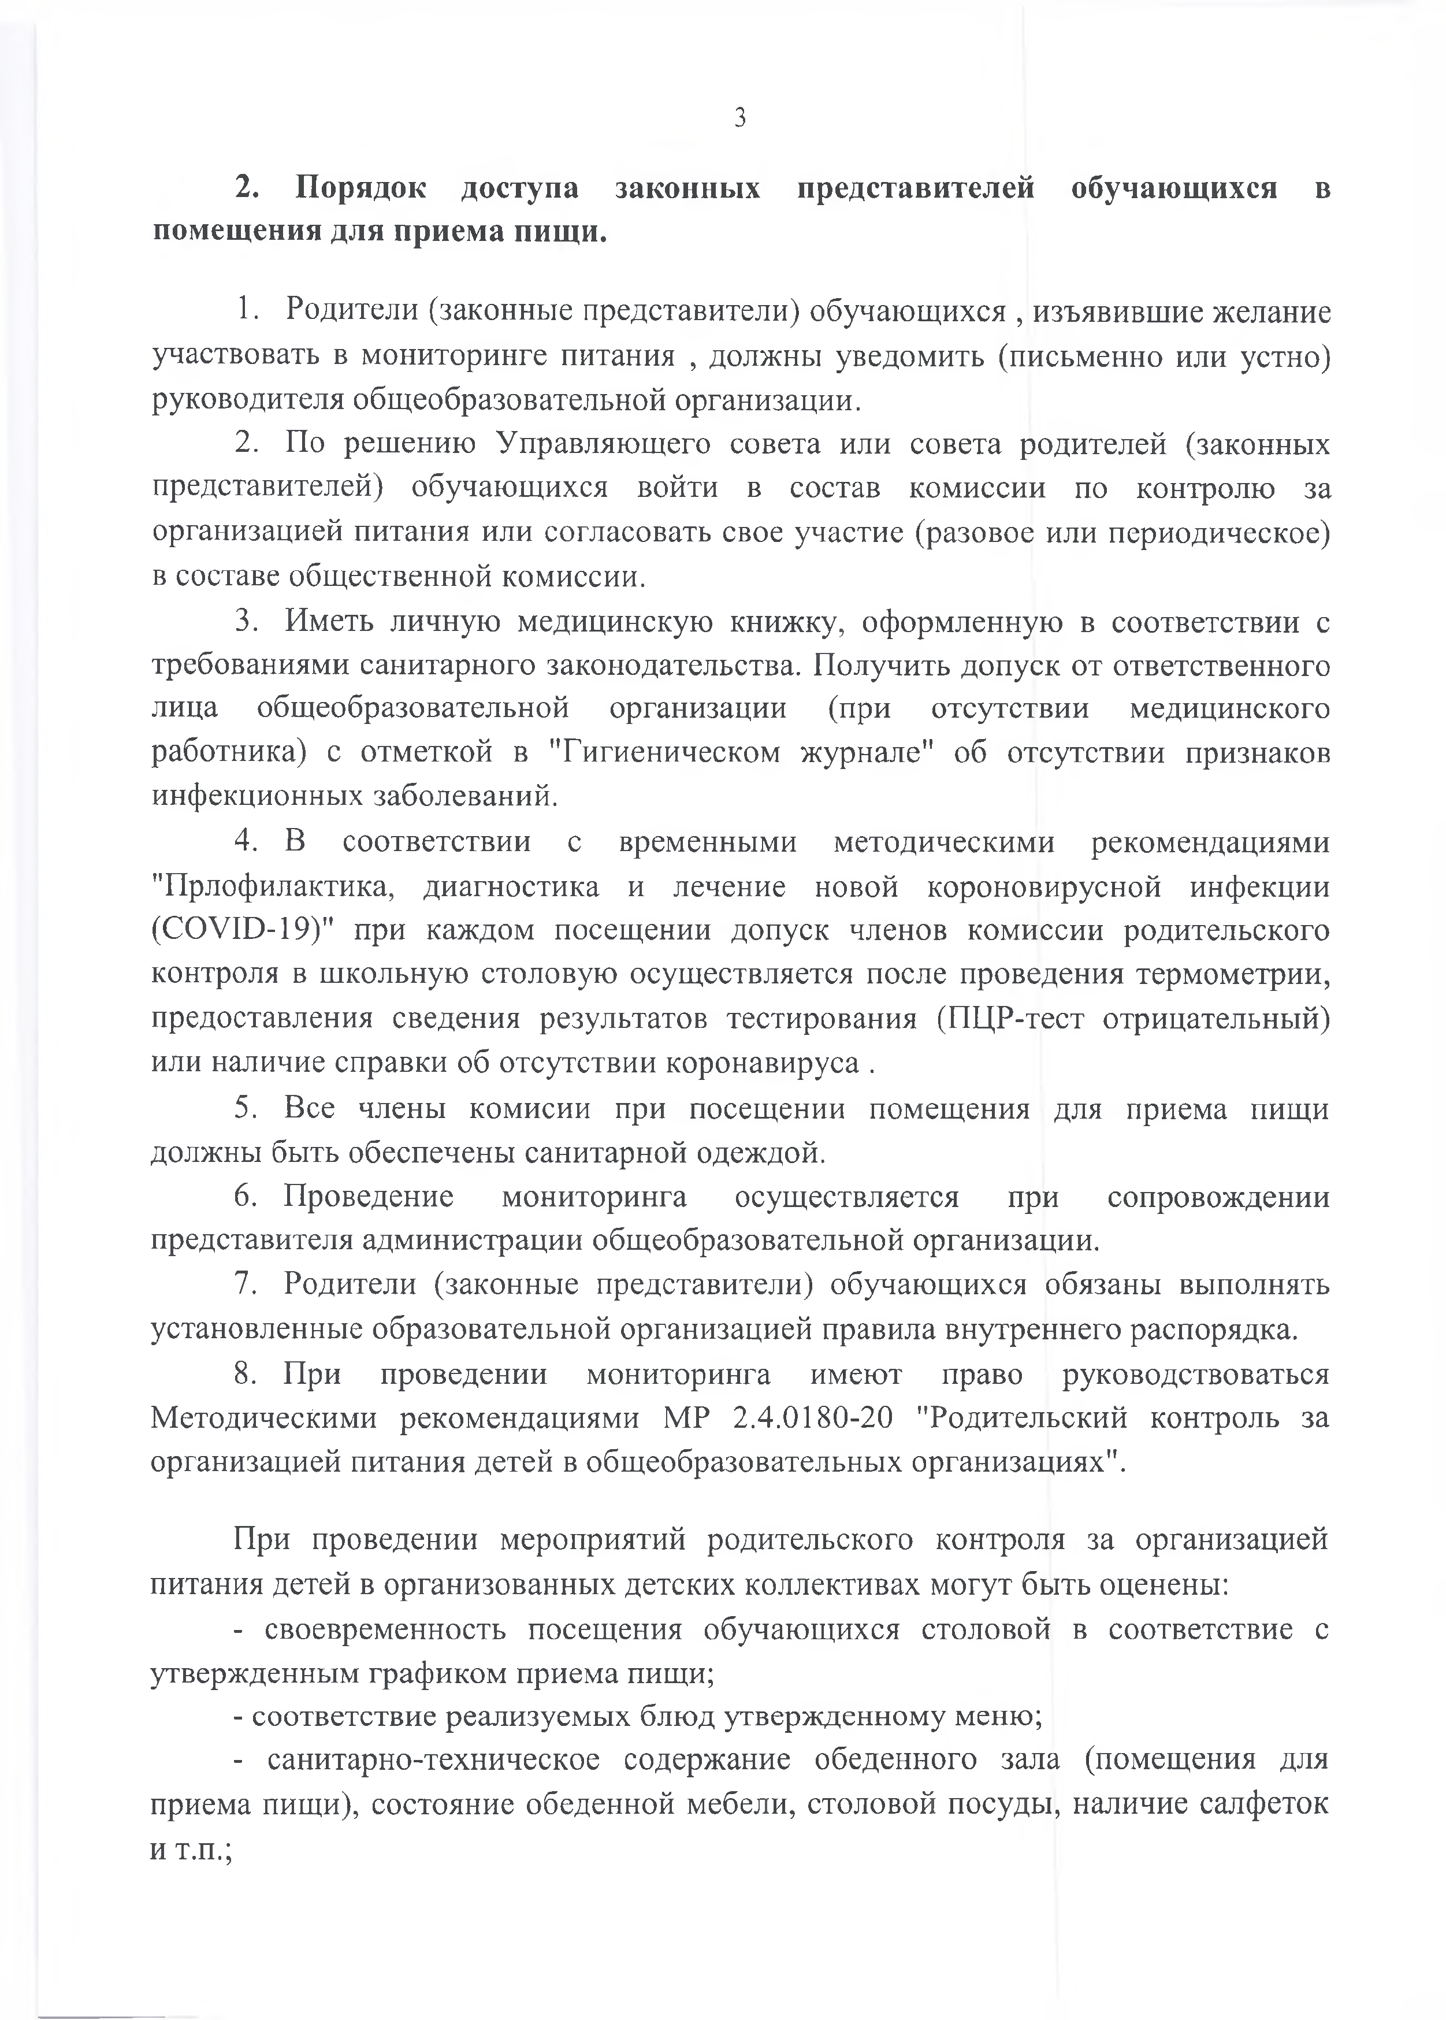3

# Порядок доступа законных представителей обучающихся в помещения для приема пищи.

1. Родители (законные представители) обучающихся , изъявившие желание участвовать в мониторинге питания , должны уведомить (письменно или устно) руководителя общеобразовательной организации.
2. По решению Управляющего совета или совета родителей (законных представителей) обучающихся войти в состав комиссии по контролю за организацией питания или согласовать свое участие (разовое или периодическое) в составе общественной комиссии.
3. Иметь личную медицинскую книжку, оформленную в соответствии с требованиями санитарного законодательства. Получить допуск от ответственного лица общеобразовательной организации (при отсутствии медицинского работника) с отметкой в "Гигиеническом журнале" об отсутствии признаков инфекционных заболеваний.
4. В соответствии с временными методическими рекомендациями "Прлофилактика, диагностика и лечение новой короновирусной инфекции (COVID-19)" при каждом посещении допуск членов комиссии родительского контроля в школьную столовую осуществляется после проведения термометрии, предоставления сведения результатов тестирования (ПЦР-тест отрицательный) или наличие справки об отсутствии коронавируса .
5. Все члены комисии при посещении помещения для приема пищи должны быть обеспечены санитарной одеждой.
6. Проведение мониторинга осуществляется при сопровождении представителя администрации общеобразовательной организации.
7. Родители (законные представители) обучающихся обязаны выполнять

установленные образовательной организацией правила внутреннего распорядка.

1. При проведении мониторинга имеют право руководствоваться Методическими рекомендациями МР 2.4.0180-20 "Родительский контроль за организацией питания детей в общеобразовательных организациях".

При проведении мероприятий родительского контроля за организацией

питания детей в организованных детских коллективах могут быть оценены:

* своевременность посещения обучающихся столовой в соответствие с

утвержденным графиком приема пищи;

* соответствие реализуемых блюд утвержденному меню;
* санитарно-техническое содержание обеденного зала (помещения для приема пищи), состояние обеденной мебели, столовой посуды, наличие салфеток и т.п.;

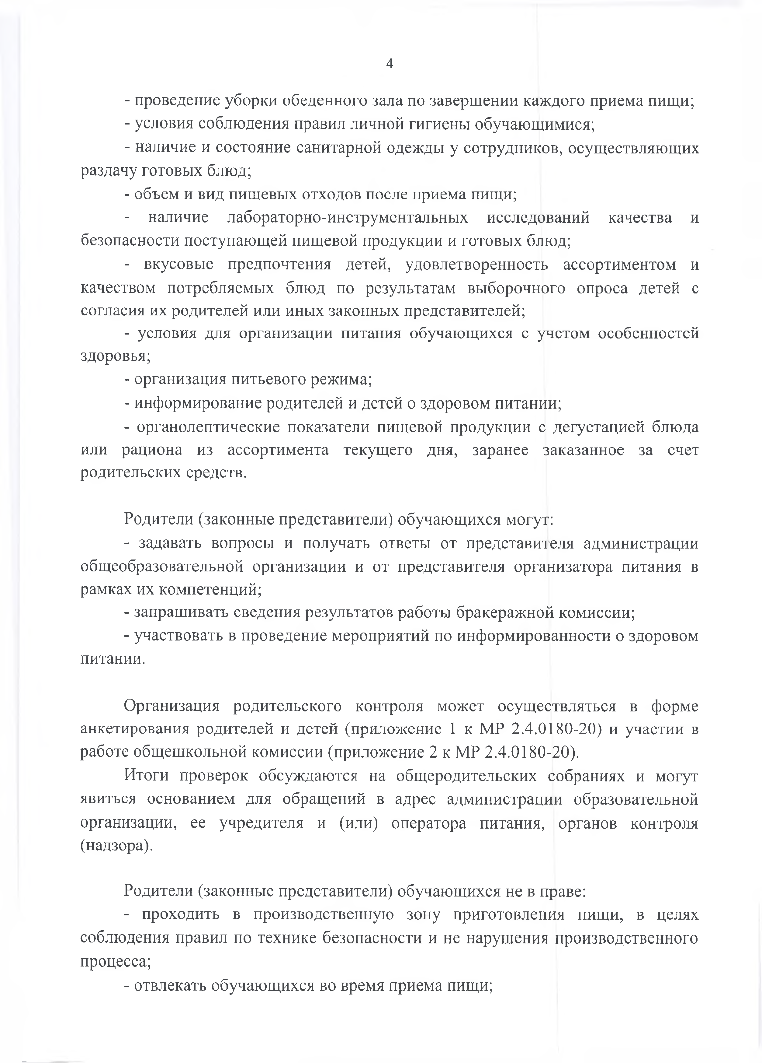4

* проведение уборки обеденного зала по завершении каждого приема пищи;
* условия соблюдения правил личной гигиены обучающимися;
* наличие и состояние санитарной одежды у сотрудников, осуществляющих

раздачу готовых блюд;

* объем и вид пищевых отходов после приема пищи;
* наличие лабораторно-инструментальных исследований качества и

безопасности поступающей пищевой продукции и готовых блюд;

* вкусовые предпочтения детей, удовлетворенность ассортиментом и качеством потребляемых блюд по результатам выборочного опроса детей с согласия их родителей или иных законных представителей;
* условия для организации питания обучающихся с учетом особенностей

здоровья;

* организация питьевого режима;
* информирование родителей и детей о здоровом питании;
* органолептические показатели пищевой продукции с дегустацией блюда или рациона из ассортимента текущего дня, заранее заказанное за счет родительских средств.

Родители (законные представители) обучающихся могут:

* задавать вопросы и получать ответы от представителя администрации общеобразовательной организации и от представителя организатора питания в рамках их компетенций;
* запрашивать сведения результатов работы бракеражной комиссии;
* участвовать в проведение мероприятий по информированности о здоровом

питании.

Организация родительского контроля может осуществляться в форме анкетирования родителей и детей (приложение 1 к МР 2.4.0180-20) и участии в работе общешкольной комиссии (приложение 2 к МР 2.4.0180-20).

Итоги проверок обсуждаются на общеродительских собраниях и могут явиться основанием для обращений в адрес администрации образовательной организации, ее учредителя и (или) оператора питания, органов контроля (надзора).

Родители (законные представители) обучающихся не в праве:

* проходить в производственную зону приготовления пищи, в целях соблюдения правил по технике безопасности и не нарушения производственного процесса;
* отвлекать обучающихся во время приема пищи;

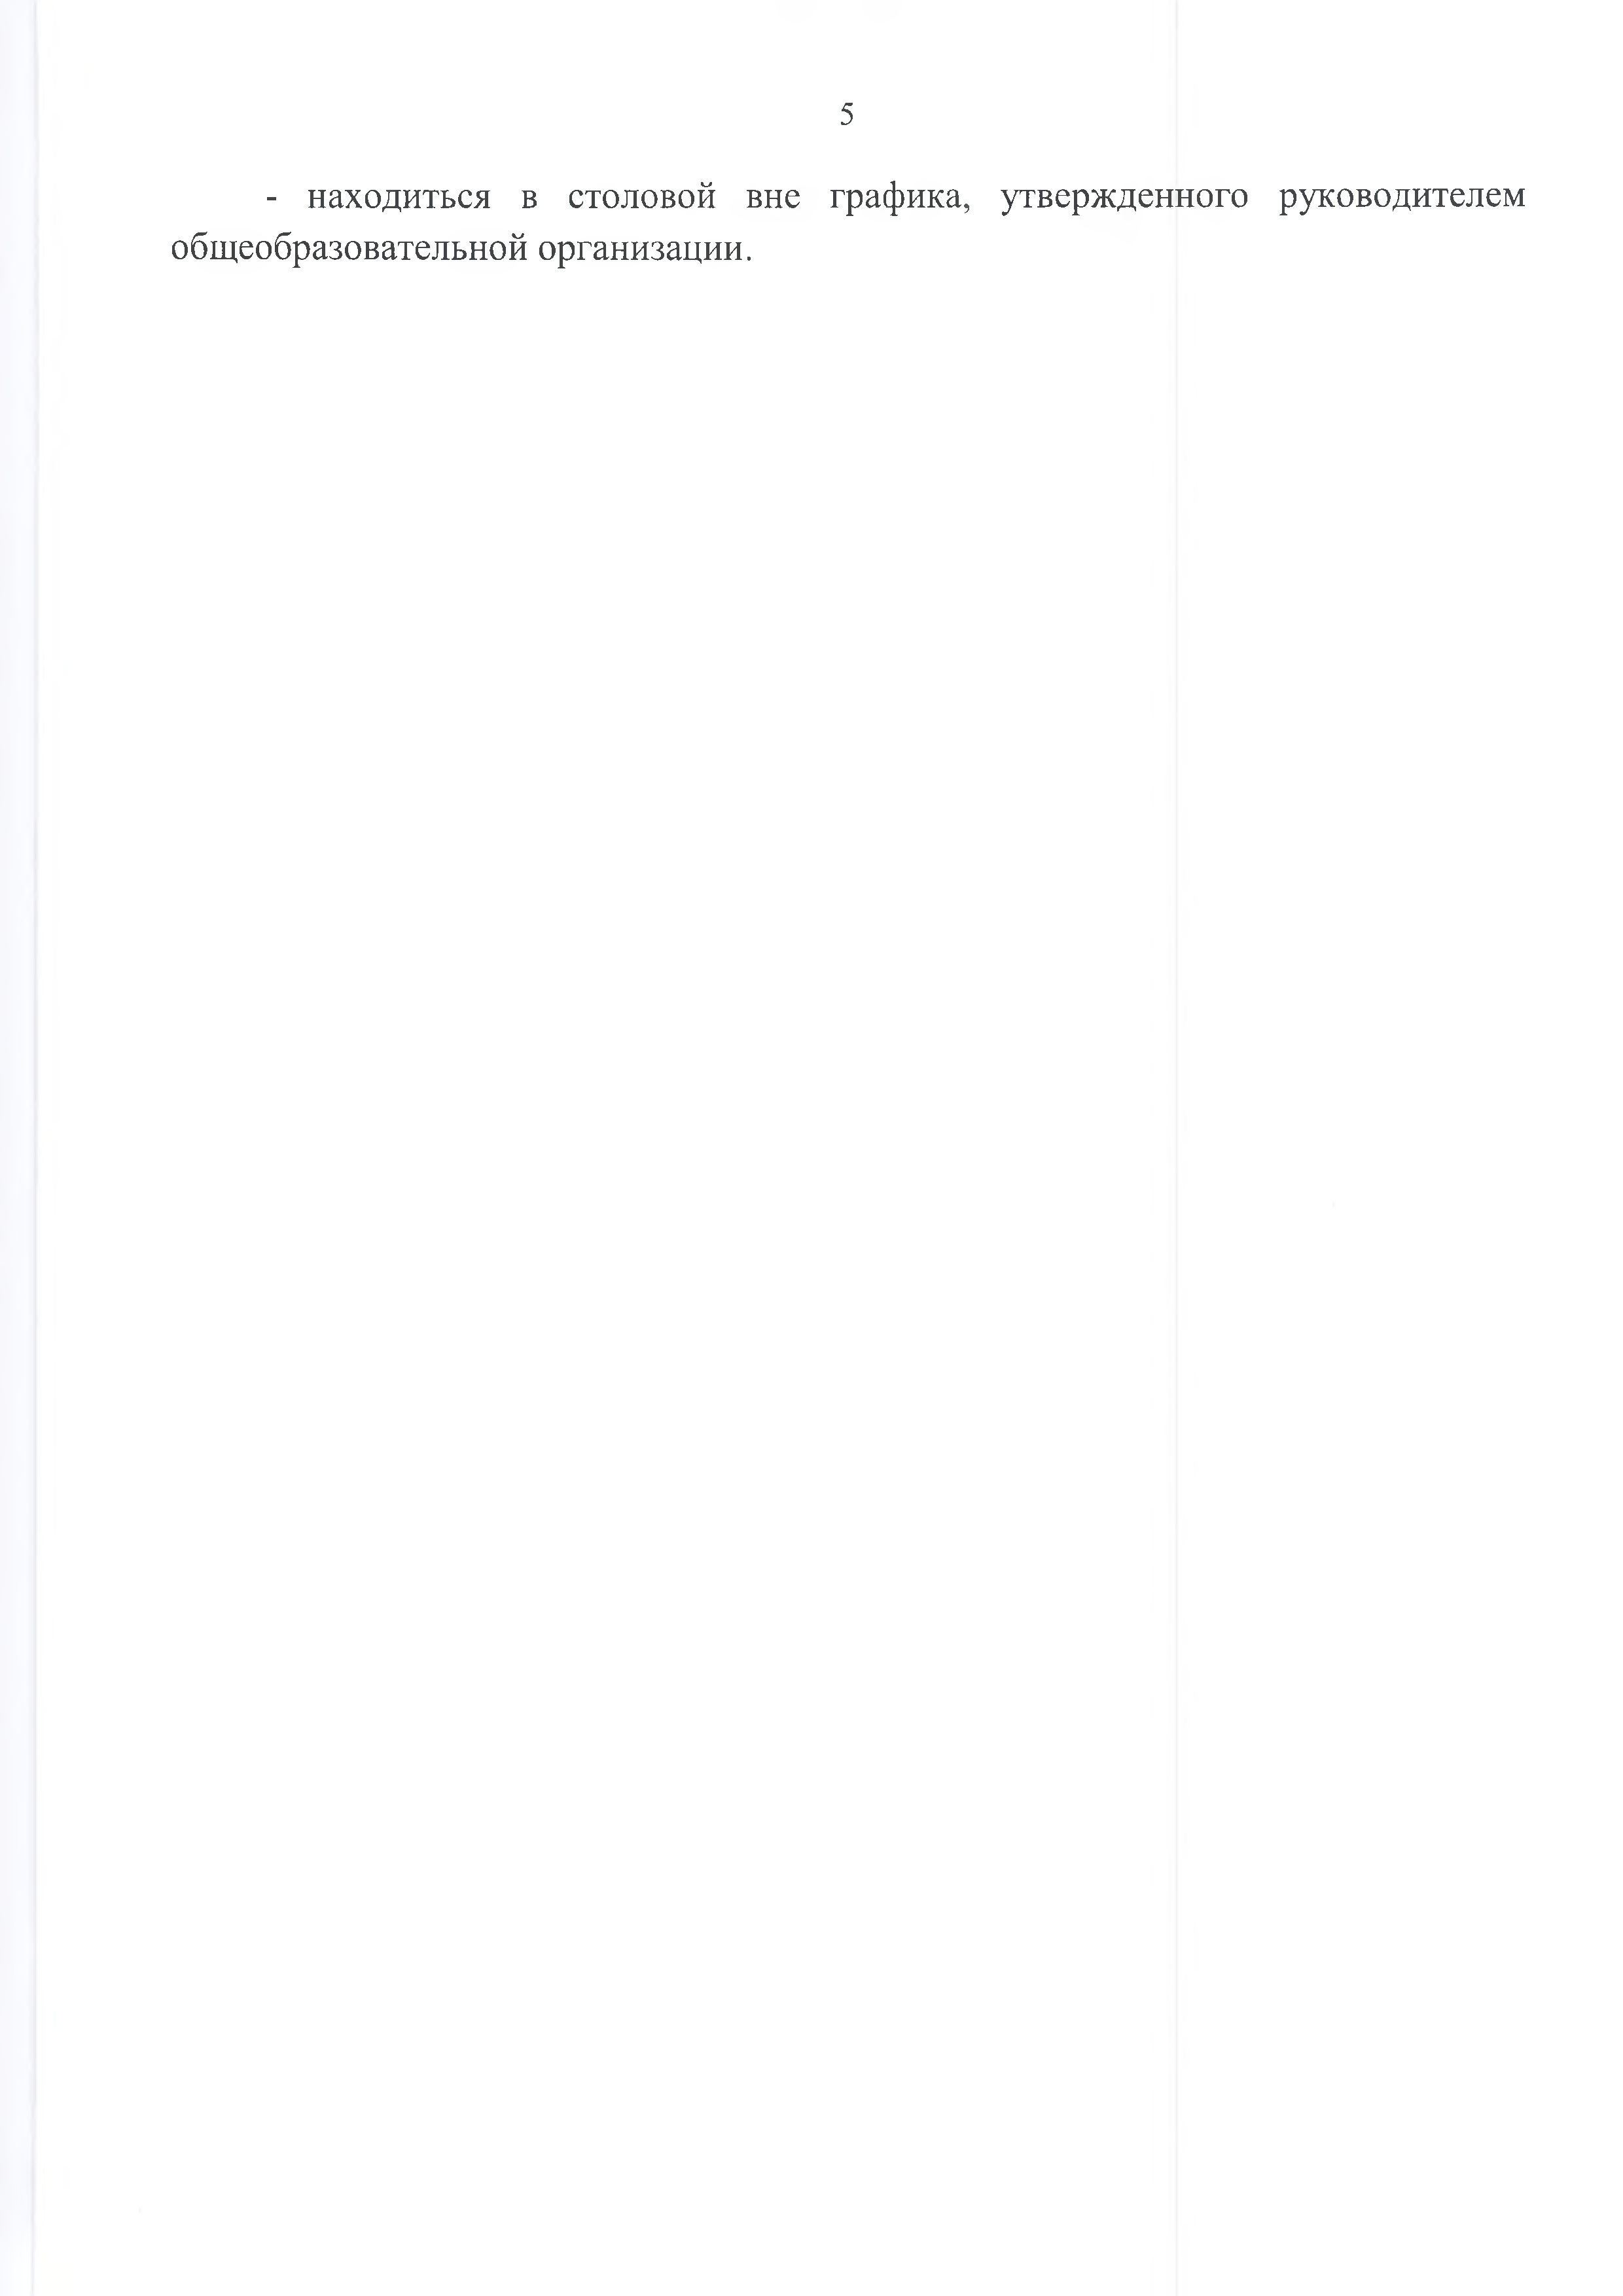5

* находиться в столовой вне графика, утвержденного руководителем общеобразовательной организации.